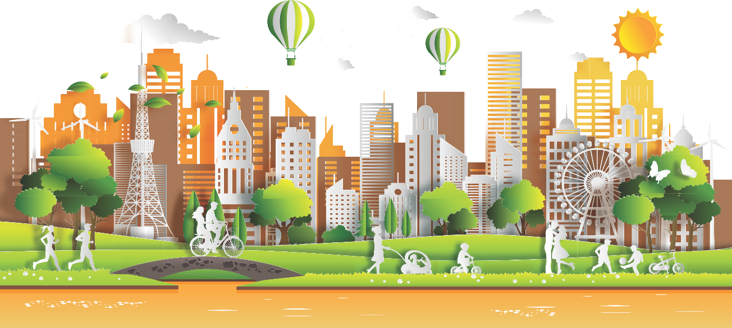
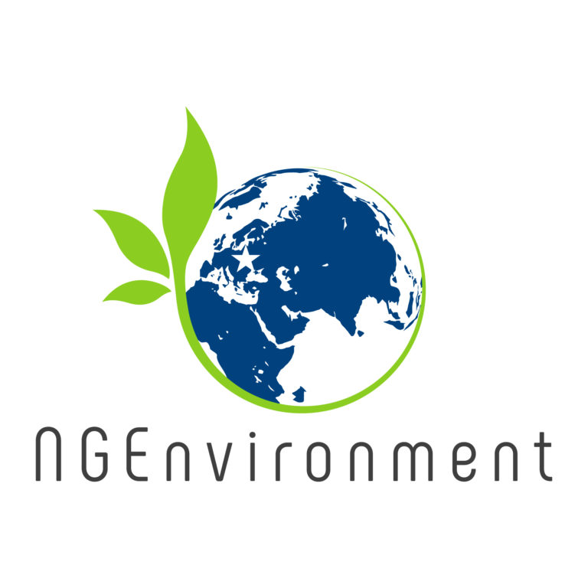
Fomento de la Ciudadanía Europea Activa y la Sostenibilidad a Través del Pensamiento Ecológico por las ONGs
[NGEnvironment]

Proyecto Erasmus+ para la Cooperación, la Innovación y el Intercambio de Buenas Prácticas
Colaboración Estratégica en la Educación de Adultos
2018-1-DE02-KA204-005014

KIT DE HERRAMIENTAS DE COMPROMISO

Folleto 1

“Fomento de la Ciudadanía Europea Activa y la Sostenibilidad a Través del Pensamiento Ecológico por las ONGs” [acrónimo NGEnvironment] es un proyecto Erasmus+ para la innovación y el intercambio de Buenas Practicas –Asociaciones Estratégicas para la Educación de Adultos, financiado por la Comisión Europea. Su número de referencia es 2018-1-DE02-KA204-005014 y se desarrolla entre el 1 de septiembre de 2018 y el 31 de agosto de 2021. Coordinado por la Universidad de Paderborn (Alemania), el proyecto es implementado por un consorcio compuesto por 8 países de la UE.
NGEnviroment surge como una contribución relevante para las prioridades horizontales de la UE de mejorar las competencias básicas y transversales relevantes y de alto nivel de los ciudadanos de la UE, en el ámbito de la educación de adultos y bajo la perspectiva del aprendizaje permanente, teniendo como objetivo capacitar a nuevos líderes para el compromiso de cambio, mejorar las habilidades empresariales, idiomas extranjeros y digitales y fomentar la empleabilidad, el desarrollo socioeducativo y profesional, a través de las ONG.
Proyecto Erasmus+ para la cooperación la innovación y el intercambio de buenas prácticas
Colaboración estratégica en la Educación de Adultos
2018-1-DE02-KA204-005014

Página 1
Mediante el entrenamiento de líderes de ONGs, NGEnvironment contribuirá a la mejora/aumento del suministro de oportunidades de aprendizaje de alta calidad adaptadas a las necesidades de adultos poco cualificados para que adquieran habilidades de alfabetización y emprendimiento, con el reconocimiento de tales habilidades.
NGEnvironment está específicamente hecho para audiencias adultas, fomentando la cohesión social, promoviendo el talento y teniendo sus preocupaciones/necesidades específicas en cuenta, y ofreciendo enfoques de aprendizaje novedosos a través de un proceso pedagógico holístico, participativo y motivador que finalmente dará como resultado el desarrollo de muchas competencias clave con un efecto a largo plazo en la ciudadanía europea activa para la sostenibilidad.
La inclusión social se logrará a medida que NGEnvironment busque capacitar a nuevos líderes de ONG que brinden igualdad de oportunidades de aprendizaje para todos, sin tener en cuenta su género, religión, antecedentes culturales, edad, etc. El proyecto fomentará la integración social mediante la creación de empleos para personas socialmente segregadas o poco calificadas.
Los objetivos principales generales previstos del proyecto NGEnvironment son:
● Apoyar el Desarrollo de una nueva generación de líderes de ONGs
● Proveer ayuda a líderes actuales y futuros
● Estar a la vanguardia de estrategias y programas para el desarrollo de liderazgo que incorporen las mejores prácticas y la experiencia, desde una multitud de países y culturas a lo largo de Europa (sur, norte y centro).
Página 2
Proyecto Erasmus+ para la cooperación la innovación y el intercambio de buenas prácticas
Colaboración estratégica en la Educación de Adultos
2018-1-DE02-KA204-005014

Las actividades y resultados previstos en el Proyecto NGEnvironment son:
● Un informe de investigación inicial para establecer el “estado del arte”.
● 2 paquetes de capacitación, para mentores de ONG y nuevos líderes de ONG.
● Una plataforma online (un repositorio de productos, mejores prácticas, modelos a seguir).
● Un juego de herramientas de compromiso que garantiza un amplio alcance del proyecto y motiva la participación.
● Videos instructivos con las mejores prácticas de las ONG.
● Una "Guía de supervivencia para la fundación y financiación de ONG".
● Un Informe Layman que explica la justificación, los objetivos, las conclusiones principales y los estudios de caso resultantes de todo el proyecto.
● Un documento normativo que indique por qué un cambio de política hacia el apoyo de las ONG podría ser relevante.

Los socios que implementan este ambicioso proyecto son:
- Universität Paderborn (Alemania)–Coordinador del proyecto
- Rightchallenge - Associação (Portugal)
- Society for Environmental Education of Korinthia (Grecia)
- Acrosslimits LTD (Malta)
- Future in Perspective Limited (Irlanda)
- Permacultura Cantabria (España)
- Sinergie Societa Consortile a Responsabilita Limitata (Italia)
- Grupul pentru Integrare Europeană (Rumania)
NGEnvironment prevé, entre otros, inspirar a nuevos líderes de ONG y líderes de ONG existentes y motivar el liderazgo y la participación cívica.
Proyecto Erasmus+ para la cooperación la innovación y el intercambio de buenas prácticas
Colaboración estratégica en la Educación de Adultos
2018-1-DE02-KA204-005014

Página 3
Proyecto Erasmus+ para la cooperación la innovación y el intercambio de buenas prácticas
Colaboración estratégica en la Educación de Adultos
2018-1-DE02-KA204-005014

Página 4
Sobre líderes y liderazgo…

Un título puede abrir puertas, pero nuestro poder de permanencia vendrá de nuestra capacidad de influir en los demás. La verdadera fuerza de un líder es la capacidad de obtener la fuerza de un grupo. Nuestros logros están restringidos por nuestra capacidad de liderar-influir en los demás. El liderazgo es una influencia intencionada. Pero, ¿cómo hacemos esto, por la fuerza del poder? Si el liderazgo se trata de influencia, entonces la prueba de fuego del liderazgo debe ser la siguiente pregunta:

Si te despojaran de tu título, la política del liderazgo, el poder de castigar y recompensar a la gente, ¿te seguirían aún? ¿Seguirías obteniendo resultados de ellos?

Es bueno hacerse esta pregunta periódicamente y ajustar su enfoque en consecuencia.
(Fuente: https://www.leadershipnow.com/minute0002.html)

Las 8 reglas del liderazgo de Nelson Mandela:
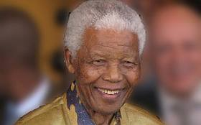
1. La Valentia no es la ausencia de miedo ¡es inspirar a otros a ir más allá del miedo!
2. Lidera desde el frente ¡pero no dejes tu base detrás!
3. Lidera desde detrás también ¡deja creer a otros que están al frente!
4. Conoce a tu enemigo, ¡Y aprende sobre su deporte favorito!
5. Mantén a tus amigos cerca ¡Y a tus enemigos aún más!
6. Las apariencias important ¡recuerda sonreir!
7. ¡Nada es blanco o negro!
8. ¡Dejarlo también es liderar!
(Fuente: http://www.smallstepsbigchanges.com/nelson-mandelas-8-rules-of-leadership/#axzz61sFkTQMt)

Pensamientos acerca del liderazgo – citas célebres

“La tarea del líder es llevar a su gente de donde están a donde no han estado.”
(Henry Kissinger, Político estadounidense, diplomático, consultor geopolítico y ganador del Premio Nobel de la Paz en 1973).

“Ninguna institución puede mantenerse si necesita genios o superhombres para gestionarla. Tiene que estar organizada de manera que puede ser llevada correctamente bajo un liderazgo compuesto de seres humanos normales.”
(Peter Drucker, escritor Austriaco y consultor de gestión, apodado el "Padre de la Gestión Moderna")
Página 5
Proyecto Erasmus+ para la cooperación la innovación y el intercambio de buenas prácticas
Colaboración estratégica en la Educación de Adultos
2018-1-DE02-KA204-005014

“La tarea del liderazgo no consiste en introducir la grandeza en la humanidad, pero si obtenerla, porque la grandeza ya está ahí.”
(John Buchan, Primer Baron Tweedsmuir, novelista escocés, poeta y político)

“El liderazgo es el arte de conseguir que alguien haga algo que tu quieres hecho simplemente porque él quiere hacerlo."
(Dwight D. Eisenhower, trigesimocuarto president de los Estados Unidos, 1953 a 1961)

¡Se un líder, enseña liderazgo, inspira a otros a convertirse en líderes!

Visita nuestra página web de NGEnvironment en inglés: www.ngenvironment-project.eu

Proyecto Erasmus+ para la cooperación la innovación y el intercambio de buenas prácticas
Colaboración estratégica en la Educación de Adultos
2018-1-DE02-KA204-005014

Página 6
